Michael Mustermann

Altenpfleger

## KONTAKT

## +49 123 54201526

## mustermail@randstad.de

Musterstraße 11

12345 Musterstadt



Berufserfahrung

### Altenpfleger

*Altenheim am Schloss | seit März 2019*

* Betreuung von Demenzpatienten
* Beratung Angehöriger
* Teamorganisation

## Kenntnisse

* MS Office
* Software Praxisorganisation
* Fachkenntnisse zur Pflege von Diabetespatienten

### Altenpfleger

*Pflegeeinrichtung Sonnenhöhe | Okt 2012 – Dez 2018*

* Grund- und Behandlungspflege
* Ernährungsberatung und Fitness-Konzepte für Patienten

## Soft Skills

* Kommunikationsfähigkeit
* Teamfähigkeit
* Einfühlungsvermögen

### Altenpfleger

*Senioren-Haus Mondhaus | Okt 2011 – Sep 2012*

* Betreuung pflegebedürftiger Menschen
* Pflegedokumentation und Beratung Angehöriger
* Unterstützung bei der Körperpflege

## Hobbys

* Leistungsschwimmen
* Yoga

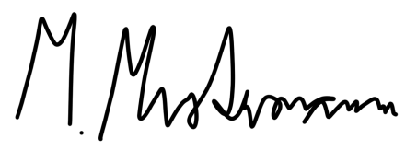

### Demenz verstehen – Hilfe im Alltag

*Weiterbildungsinstitut Beispielstadt | Feb 2019*

### Fachkraft für Häusliche Pflege

*Fernstudium | März 2014 – Sep 2015*

Weiterbildungen

### Ausbildung zum staatl. geprüften Altenpfleger

*Altenwohnheim am Berg | Sep 2008 – Aug 2011*

### Mittlere Reife

*Muster-Realschule | Jun 2008*

Bildungsweg

Musterstadt, den 01. Januar 2023

## +49 123 54201526 mustermail@randstad.de Musterstraße 11, 12345 Musterstadt